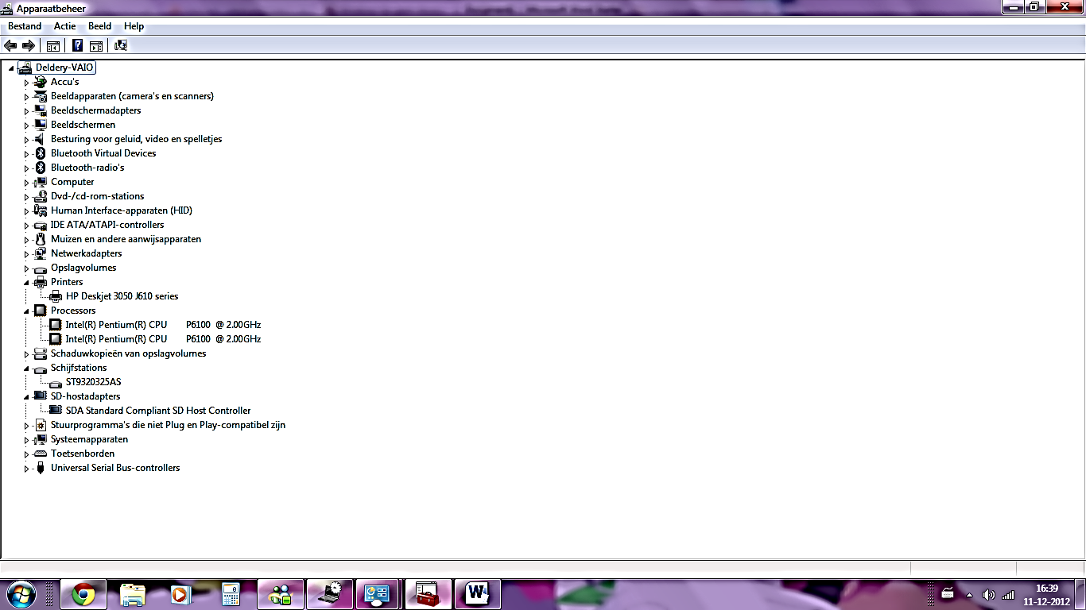

i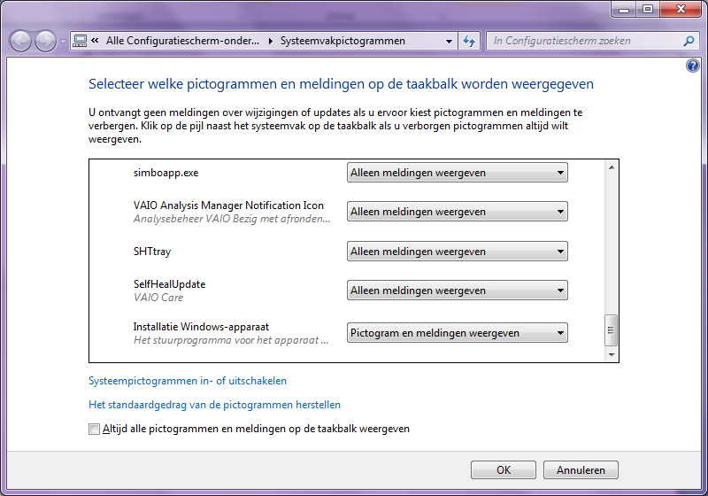
Hierboven bij INSTALLATIE WINDOWS-APPARAAT geeft ie aan dat het niet actief is

